проект: «Чудесный мир народного творчества»
С детьми 2 младшей группы №12 был проведён проект на тему «Чудесный мир народного творчества» в рамках приобщения детей к Русской народной культуре.
С каждым годом увеличивается число дошкольников, имеющих пробелы в знании культуры своей страны, проблемы в нравственном воспитании. Все чаще говорят о необходимости приобщения детей к истокам русской культуры, приобщая детей к народному творчеству, мы тем самым приобщаем их к истории русского народа, к нравственным общечеловеческим ценностям, которых так не хватает в наше время.​
Знакомя детей с различными видами искусства, в первую очередь с росписью - основным видом народно – прикладного искусства, тем самым воспитываем любовь к прекрасному. Посредством общения с народным искусством прививается любовь к своему краю.​
Целью проекта формировать познавательный интерес к народным промыслам, расширять представления о ДПИ. Развить у детей эстетический вкус, эстетическое восприятие, творческие способности в процессе продуктивной деятельности. Помочь ребёнку познать и сделать своим духовным достоянием наследие русской культуры, приобщение ребёнка к красоте, воспитание способностей воспринимать и ценить прекрасное в жизни и искусстве, создавать его в собственной творческой деятельности, развитие духовного мира детей на основе познания искусства. А так же воспитание бережного отношения к памятникам искусства и культуры. Создание условий для приобщения детей к народно – декоративному творчеству при помощи городецкой и хохломской росписи. Побуждать детей к развитию творческих способностей, желание расписывать предмет. ​
В ходе работы у детей развилось эмоционально-ценностное отношение к культурному наследию. Расширялись знания детей о Хохломской и Городецкой росписи. Дошкольники имеют представление о народном декоративно-прикладном искусстве, народных промыслах и их особенностях, овладели художественными навыками, создания элементов росписи. Применение детьми своих умений и навыков в свободной деятельности. Развилось художественные способностей и творческое воображение у детей. ​
С детьми были проведены беседы: «Золотая хохлома»; «Городецкие узоры».
Целью было познакомить детей с основами росписи, знакомить с изделиями народных промыслов; закреплять и углублять знания о росписи.

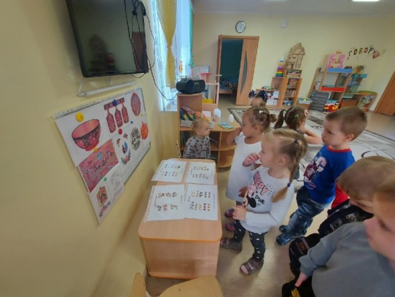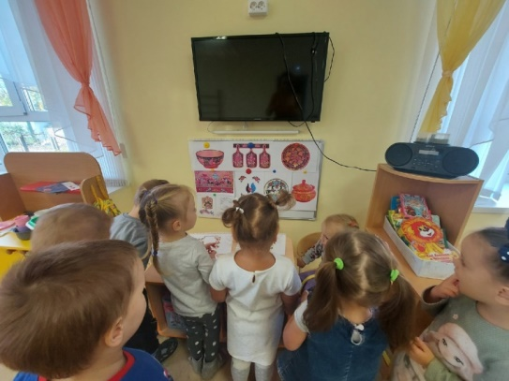
Дети выполняли упражнения по изобразительной деятельности «Обведи и раскрась». ​
Цель: продолжать знакомить с росписями декоративно-прикладного искусства; учить расписывать силуэт; развивать мелкую моторику пальцев рук, эстетический вкус.​
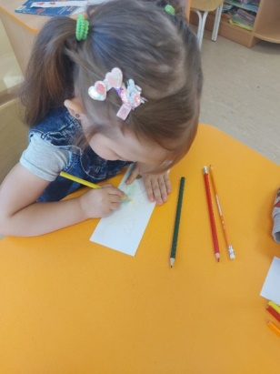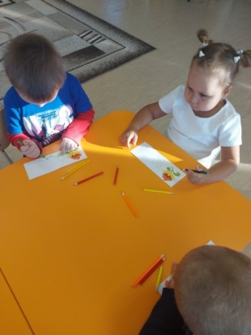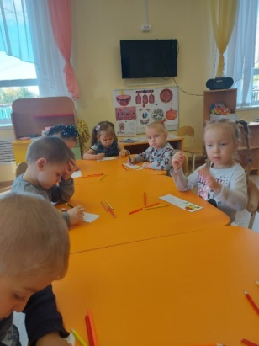
«Раскрасим ложку»​
Цели: формировать восприятие цвета, упражнять детей в определении и назывании цвета​

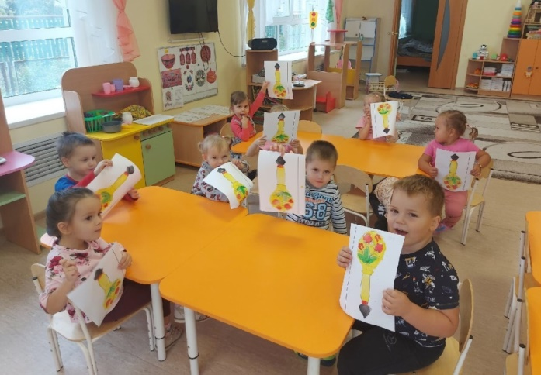
Учились составлять узор
Цель: Формировать умение использовать способы «Примакивания», «Тычка» для создания узора.​
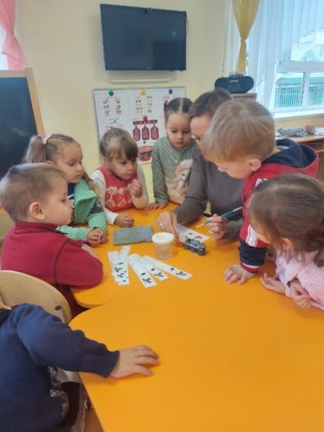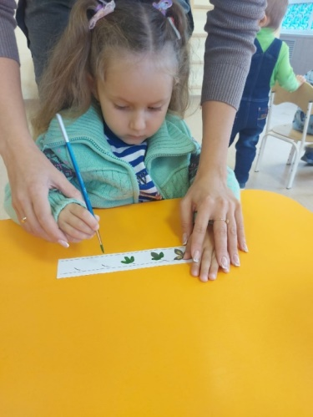
Итоговым мероприятием проекта было «Использование элементов росписи в современном декоре»​​
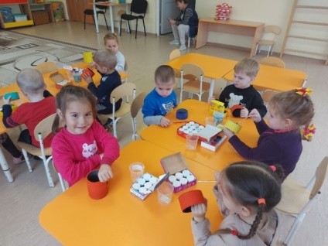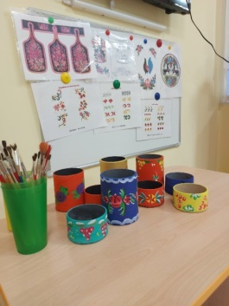
Подводя итог всему вышесказанному, можно сделать вывод о том, что знакомство детей с предметами народного творчества и декоративно – прикладным искусством оказывают благотворное влияние на развитие детского творчества. Дети постепенно начинают уважать и любить это искусство, разбираться в орнаменте, цветовых сочетаниях, в разнообразии форм и образов. Таким образом, народное творчество стимулируют детей к самостоятельным действиям. Знания, полученные в процессе занятий и игр с предметами народного творчества, расширяют возможности самостоятельной деятельности детей в области декоративно – прикладного искусства.​

